**Тема: «Комнатные цветы»**

1. **Ознакомление с окружающим.**

«Путешествие в мир комнатных растений»

**Цель:** Продолжать знакомить детей с комнатными растениями.

**Рекомендации для родителей:** Учить находить и называть части комнатных растений (стебель, листок, бутон, цветок) Учить находить

отличительные признаки, сравнивать растения по стеблю, листьям, цветам, запаху). Формировать умение ухаживать за растениями с помощью взрослых.

Посмотреть презентацию «Комнатные растения».

<https://www.youtube.com/watch?v=P1SNhTanCsw>

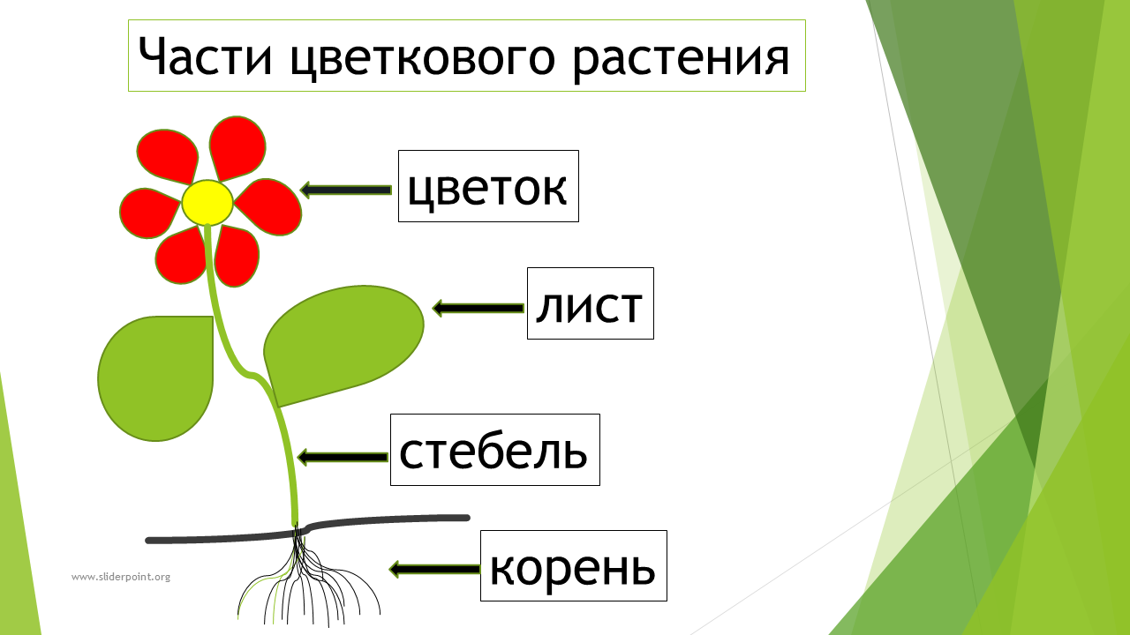

**2. Музыка** - по плану музыкального руководителя.

**3. Мы живем на Урале.**

«Уральский фарфор»

**Цель:** Познакомить детей с работами уральских мастеров.

**Рекомендации для родителей:** Просмотреть с детьми презентацию «Южноуральский фарфоровый завод» по ссылке <https://www.youtube.com/watch?v=pSHIEMk_veQ>